

**Curso Superior de Desenvolvimento de Software Multiplataforma**

**Pallas**

**Interação Humano Computador**

Eduardo Kamo Iguei Iago Yuri Rossan Lucas Vinicios Consani

Matheus Nery de Camargo

**_Arquitetura da informação**

# Página Inicial

* Leva para a página principal do site, onde o usuário encontra uma visão geral do projeto.

# Jogos

* Direciona para a página com os jogos educativos na área de programação front-end.

# Ranking

* Direciona para a página com os jogos educativos na área de programação front-end.

# Sobre

* Leva para a página que apresenta com mais detalhes o projeto, seus objetivos e os integrantes da equipe Pallas.

# Contato

* Abre a página com o formulário de contato, onde o usuário pode enviar dúvidas, sugestões ou mensagens para a equipe Pallas.

# Login

* Direciona para a página de login, onde usuários cadastrados podem acessar sua conta.

# Página Inicial

**Seção de Introdução**

* Apresentação do projeto
* Botão “Saiba Mais”
* Botão “começe a jogar”

# Seção de Apresentação

* Missão
* Visão

# Seção: Nosso impacto

* Jogos Disponiveis
* Satisfação dos Usuarios
* Estudantes Ativos

# Seção sobre nossos Valores

* Inovação
* Inclusão
* Comunidade
* Excelência

# Sobre

**Seção Jogos Educativos**

* Jogo: Flexbox
* Jogo: PVP
* Jogo: 7 erros

# Jogos Educativos

**Seção Ranking**

* Ranking global
* Top da semana

# Ranking de Jogadores

**Seção como funciona o Ranking**

* Pontuação
* Consistencia
* Comunidade

# Contato

**Seção: Formulário de Contato**

* Campo: Nome Completo
* Campo: E-mail (com validação de formato)
* Campo: Assunto
* Campo: Mensagem
* Botão: Enviar

# Login

**Seção: Formulário de Login**

* Campo: E-mail
* Campo: Senha
* Botão: Entrar
* Link: Criar conta
* Opção: Continuar com Github

# Cadastro de usuário Seção: Formulário de Cadastro

* Campo: E-mail
* Campo: CPF
* Campo: Senha
* Link: Voltar para Login

**Cardsorting**

**Resultado do cardsorting realizado pelos colegas da sala**

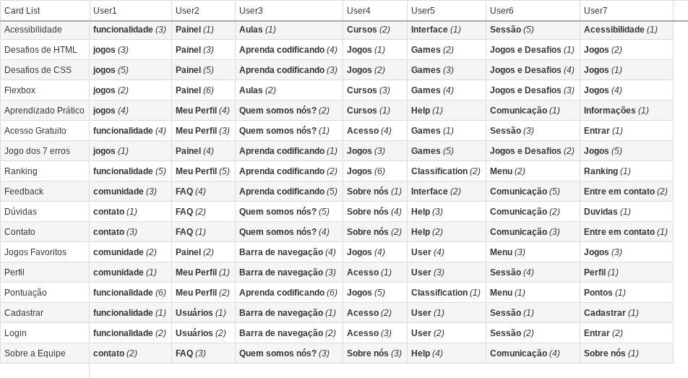

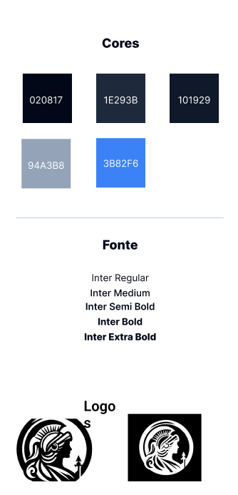

**Comparação com o planejado**

A maioria dos participantes identificou corretamente o grupo “Jogos”, agrupando os cartões “Pontuação”, “Comunidade” e “Contato” de forma alinhada ao que foi planejado.

Os resultados mostram que o objetivo informativo desses conteúdos ficou totalmente claro para os colegas de sala.